У складу са чланом 41. Закона о националним саветима националних мањина („Службени гласник РС”, бр. 72/09, 20/14 – одлука УС и 55/14),
Републичка изборна комисија, на седници одржаној 14. маја 2015. године, донела је
Р Е Ш Е Њ Е
О ДОДЕЛИ МАНДАТА ЧЛАНА НАЦИОНАЛНОГ САВЕТА
РАДИ ПОПУНЕ УПРАЖЊЕНОГ МЕСТА У НАЦИОНАЛНОМ САВЕТУ СЛОВЕНАЧКЕ НАЦИОНАЛНЕ МАЊИНЕ
1. Мандат члана Националног савета словеначке националне мањине додељује се следећем кандидату са Изборне листе СВИ ЗАЈЕДНО ЗОРАН ЈОВИЧИЋ:
Ред. број | Ред.  број на изборној листи | Име и презиме | Година  рођења | Занимање | Пребивалиште
1. | 7. | Владимир Кравчук | 1950. | дипл. економиста | Београд
2. Кандидату из тачке 1. ове одлуке издаће се уверење о избору за члана Националног савета словеначке националне мањине.
3. Ово решење ступа на снагу даном доношења.
4. Ово решење доставити Националном савету словеначке националне мањине и Министарству државне управе и локалне самоуправе.
5. Ово решење објавити у „Службеном гласнику Републике Србије“.
О б р а з л о ж е њ е
Национални савет словеначке националне мањине је
21. априла 2015. године Републичкој изборној комисији доставио допис број 69/2015 од 17. априла 2015. године, са обавештењем да је Национални савет словеначке националне мањине, на седници одржаној 16. априла 2015. године, констатовао да је члану ЗОРАНУ УЛИЋУ престао мандат члана Националног савета пре истека времена на које је изабран услед подношења оставке 9. априла 2015. године. Уз наведени допис, Национални савет словеначке националне мањине доставио је копију оверене оставке Зорана Улића на функцију члана Националног савета словеначке националне мањине.
У складу са наведеном документацијом, Републичка изборна комисија је констатовала:
- да место члана Националног савета словеначке националне мањине, упражњено услед престанка мандата члану Зорану Улићу, изабраном са Изборне листе СВИ ЗАЈЕДНО ЗОРАН ЈОВИЧИЋ, треба да буде попуњено тако што ће мандат члана Националног савета, на основу члана 41. став 6. Закона о националним саветима националних мањина, бити додељен првом следећем кандидату са изборне листе на којој се налазио члан којем је престао мандат, и то: ВЛАДИМИРУ КРАВЧУКУ, кандидату под редним бројем 7. на наведеној изборној листи;
- да је чланом 98. став 12. Закона о националним саветима националних мањина прописано да кандидатима којима су додељени мандати Републичка изборна комисија издаје уверење о избору за члана националног савета.
У складу са наведеним, Републичка изборна комисија је донела одлуку као у изреци овог решења.
02 Број 013-24/15
У Београду, 14. маја 2015. године
РЕПУБЛИЧКА ИЗБОРНА КОМИСИЈА
ЗАМЕНИК ПРЕДСЕДНИКА
Иван Шебек
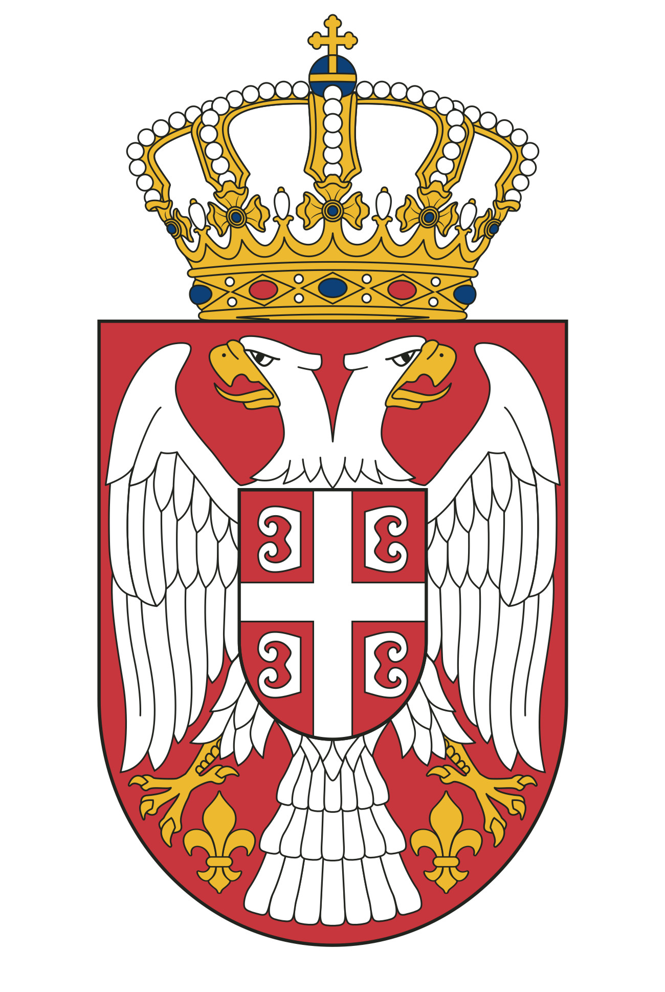
РЕПУБЛИКА СРБИЈА
РЕПУБЛИЧКА ИЗБОРНА КОМИСИЈА
02 Број: 013-24/15
__. април 2015. године
Б е о г р а д
НАЦИОНАЛНИ САВЕТ
СЛОВЕНАЧКЕ НАЦИОНАЛНЕ МАЊИНЕ
Теразије 3/IX
Б е о г р а д
У прилогу вам достављамо РЕШЕЊЕ О ДОДЕЛИ МАНДАТА ЧЛАНА НАЦИОНАЛНОГ САВЕТА РАДИ ПОПУНЕ УПРАЖЊЕНОГ МЕСТА У НАЦИОНАЛНОМ САВЕТУ СЛОВЕНАЧКЕ НАЦИОНАЛНЕ МАЊИНЕ, донето на седници Републичке изборне комисије __. априла 2015. године.
ЗАМЕНИК ПРЕДСЕДНИКА
Иван Шебек
РЕПУБЛИКА СРБИЈА
РЕПУБЛИЧКА ИЗБОРНА КОМИСИЈА
02 Број: 013-24/15
__. априла 2015. године
Б е о г р а д
МИНИСТАРСТВО ДРЖАВНЕ УПРАВЕ
И ЛОКАЛНЕ САМОУПРАВЕ
Бирчанинова 6
11000 Београд
У складу са чланом 98. став 9. Закона о националним саветима националних мањина („Службени гласник РС”, бр. 72/09, 20/14 – одлука УС и 55/14), у прилогу вам достављамо РЕШЕЊЕ О ДОДЕЛИ МАНДАТА ЧЛАНА НАЦИОНАЛНОГ САВЕТА РАДИ ПОПУНЕ УПРАЖЊЕНОГ МЕСТА У НАЦИОНАЛНОМ САВЕТУ СЛОВЕНАЧКЕ НАЦИОНАЛНЕ МАЊИНЕ, донето на седници Републичке изборне комисије __. априла 2015. године, као и копију уверења о избору Владимира Кравчука за члана Националног савета словеначке националне мањине.
ЗАМЕНИК ПРЕДСЕДНИКА
Иван Шебек
РЕПУБЛИКА СРБИЈА
РЕПУБЛИЧКА ИЗБОРНА КОМИСИЈА
02 Број: 013-24/15
__. април 2015. године
Б е о г р а д
ОВЛАШЋЕНО ЛИЦЕ ПОДНОСИОЦА ИЗБОРНЕ ЛИСТЕ СВИ ЗАЈЕДНО ЗОРАН ЈОВИЧИЋ
________________
________________
Обавештавамо Вас да је Републичка изборна комисија, на седници одржаној __. априла 2015. године, донела РЕШЕЊЕ О ДОДЕЛИ МАНДАТА ЧЛАНА НАЦИОНАЛНОГ САВЕТА РАДИ ПОПУНЕ УПРАЖЊЕНОГ МЕСТА У НАЦИОНАЛНОМ САВЕТУ СЛОВЕНАЧКЕ НАЦИОНАЛНЕ МАЊИНЕ, којим је мандат члана Националног савета словеначке националне мањине додељен Владимиру Кравчуку, кандидату са Изборне листе СВИ ЗАЈЕДНО ЗОРАН ЈОВИЧИЋ.
У прилогу Вам достављамо уверење о избору Владимира Кравчука за члана Националног савета словеначке националне мањине, као и копију наведеног решења о додели мандата члана националног савета ради попуне упражњеног места у Националном савету словеначке националне мањине.
ЗАМЕНИК ПРЕДСЕДНИКА
Иван Шебек

